Катание на коньках всегда было и остаётся очень популярным видом спорта и приятным времяпровождением для детей и взрослых. Но чтобы не навредить себе и окружающим вас на катке людям, необходимо соблюдать определенные правила:

Перед тем как вступить на лед в коньках, необходимо правильно выбрать коньки и свою одежду. Они должны удобно сидеть на ноге, быть нужного размера, чтобы в них вы чувствовали себя уверенно. Одежду нужно выбрать не слишком тяжелую, но при этом достаточно теплую. Если каток находится на улице, то головной убор не будет лишним.

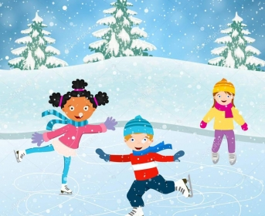

Первым, чему необходимо научиться, это научиться падать. Падения - это важная часть при занятиях спортом.

При падении на льду нужно соблюдать особенные меры предосторожности:

Постарайтесь падать на бок или вперёд рыбкой;

Голова должна всегда быть направлена в противоположную сторону от стороны падения.

Старайтесь падать так, чтобы лезвия ваших коньков не были направлены в сторону других людей.

Прежде чем начать кататься, убедитесь, что состояние ледового покрытия хорошее. Не должно быть никаких ям и трещин. Это тоже может привести к падениям и серьёзным травмам.

Первые минуты, перед катанием, постарайтесь провести у бортика. Так вы подготовите свои ноги к конькам и ко льду. Избегайте столкновениями с другими участниками. Если вы не одни, а с ребенком, то не отпускайте его не на шаг! Если вы не умеете кататься сами, то попросите кого-нибудь из старших, которые катаются, присматривать за ним.